Tema 3. O galego, lingua en vías de normalización

Cando se producen contextos diglósicos, existe unha lingua, a dominante, que goza do prestixio social e se emprega para os usos formais, e outra lingua, a minorizada, que se reserva para a comunicación coloquial e que adoita sufrir numerosos prexuízos lingüísticos. Esta situación acostuma provocar o inicio dun proceso de substitución lingüística da lingua minorizada, que só se pode reverter grazas á súa normalización.
Entendemos por normalización o proceso levado a cabo nunha comunidade lingüística para promover o uso e igualdade funcional da súa lingua con respecto a outra coa que está en contacto (RAG).
No caso da lingua galega, despois do período negro que supuxo a ditadura franquista, a chegada da democracia instaurou un novo contexto. A Constitución de 1978 estableceu un novo marco legal para o galego: o idioma pasa a ser oficial xunto co castelán dentro de Galicia. A oficialidade da lingua refórzase no Estatuto de Autonomía de Galicia (1981), que recoñece o galego como lingua propia de Galicia, e promociónase grazas á Lei de normalización lingüística (1983), a cal senta as bases para normalizar o uso social do idioma.
Constitución española (1978)
Artigo 3
- O castelán é a lingua oficial do Estado. Todos os españois teñen o deber de coñecela e o dereito de usala.
- As outras linguas españolas serán tamén oficiais nas respectivas comunidades autónomas de acordo cos seus respectivos Estatutos.
- A riqueza das distintas modalidades lingüísticas de España é un patrimonio cultural que será obxecto de especial respecto e protección.

Estatuto de Autonomía de Galicia (1981)
Artigo 5
- A lingua propia de Galicia é o galego.
- Os idiomas galego e castelán son oficiais en Galicia e todos teñen o dereito de os coñecer e de os usar.
- Os poderes públicos de Galicia garantirán o uso normal e oficial dos dous idiomas e potenciarán o emprego do galego en tódolos planos da vida pública, cultural e informativa, e disporán os medios necesarios para facilita-lo seu coñecemento.
- Ninguén poderá ser discriminado por causa da lingua.

Lei de normalización lingüística (1983)
Artigo 1
O galego é a lingua propia de Galicia. Tódolos galegos teñen o deber de coñecelo e o dereito de usalo.
Artigo 3
Os poderes públicos de Galicia adoptarán as medidas oportunas para que ninguén sexa discriminado por razón de lingua.
Co fin de apoiar a Lei de normalización lingüística, aprobouse no ano 2004 o exhaustivo Plan xeral de normalización da lingua galega (non lexislativo), que recolle máis de 400 medidas para normalizar o idioma en sete sectores sociais estratéxicos (administración; educación, familia e mocidade; economía e industria; medios de comunicación e industrias culturais ...). Este plan, que non está a ser tido e conta polo actual goberno galego, propoñíase os seguintes obxectivos:
- Garantir a posibilidade de vivir en galego a quen así o desexe, sabendo que conta co amparo da lei e das institucións.
- Conseguir para a lingua galega máis funcións sociais e máis espazos de uso, priorizando a súa presenza en sectores estratéxicos.
- Introducir na sociedade a oferta positiva de atender o cidadán ou o cliente en galego como norma de cortesía dun novo espírito de convivencia lingüística.
- Promover unha visión afable, moderna e útil da lingua galega que esfarele prexuízos, reforce a súa estima e aumente a súa demanda.
- Dotar o galego dos recursos lingüísticos e técnicos necesarios que o capaciten para vehicular a vida moderna.
Alén destes documentos propios, existen outros textos oficiais de ámbito internacional que recollen os nosos dereitos lingüísticos. Son:
- A Carta Europea das linguas Rexionais ou Minoritarias (1992)
Preámbulo
“o dereito de practicar unha lingua rexional ou minoritaria na vida privada e pública constitúe un dereito imprescritible”
Artigo 7. Obxectivos e principios
c) A necesidade dunha acción decidida de promoción das linguas rexionais ou minoritarias co fin de salvagardalas.
d) A facilitación e/ou fomento do uso oral e escrito das linguas rexionais ou minoritarias na vida pública e na vida privada.

- A Declaración Universal de Dereitos Lingüísticos (1996)
Artigo 10
- Todas as comunidades lingüísticas son iguais en dereito.
- Esta declaración considera inadmisibles as discriminacións contras as comunidades lingüísticas baseadas en criterios como o seu grao de soberanía política, a súa situación social, económica ou calquera outra, así como o nivel de codificación, actualización ou modernización que conseguiron as súas linguas.

Para normalizar unha lingua cómpre actuar en 3 planos:
- Plano institucional: no que actúa a Xunta, os concellos, as deputacións etc.
- Plano social: no que interveñen asociacións (A Mesa pola Normalización Lingüística, Prolingua…), empresas etc. que contribúen á visibilización e uso da lingua.
- Plano individual: depende da vontade de cada individuo de revitilizar a lingua no seu día a día.
Nestes 40 anos de normalización o galego afianzou a súa presenza no eido cultural, nos medios de comunicación autonómicos e no ensino, aínda que neste último ámbito está a observarse un retroceso no seu emprego, en boa parte por culpa da aplicación do Decreto do plurilingüismo (Decreto 76/2010). Pola contra, a súa presenza aínda é anecdótica no eido xudicial, no mundo do consumo ou nas aulas universitarias.
Ademais, hai unha evidente falta compromiso de parte da administración galega e unha escasa planificación do proceso que atalle a perda de novos falantes da que advirte o IGE, o principal reto ao que se enfronta a lingua na actualidade.

ACTIVIDADE DO TEMA 3

- Que diferenzas observas entre as leis estatais e autonómicas en canto ao estatus legal da lingua galega?
- Que medidas do Decreto do plurilingüismo cres ti que limitan a normalización do galego no ensino?
- Nas seccións de “Ensino” e “Sociedade” do Plan Xeral de Normalización da Lingua Galega busca dúas medidas propostas, sinala para que área concreta se propuxeron e valora se se implantou ou non a dita medida.
- Le esta noticia do Nós Diario e resume as principais críticas que o Consello de Europa fai a España en canto ao trato dado á lingua galega.
- Le esta noticia do Nós Diario e resume as principais conclusións ás que chegou a Real Academia Galega acerca da competencia bilingüe do alumnado de 4º da ESO.
- Analiza o seguinte gráfico sobre a lingua na que se desenvolven mellor para falar segundo a idade (IGE, 2018) e sinala cales poden ser as causas da situación descrita (mínimo dúas). (Extensión aprox. 250 palabras)

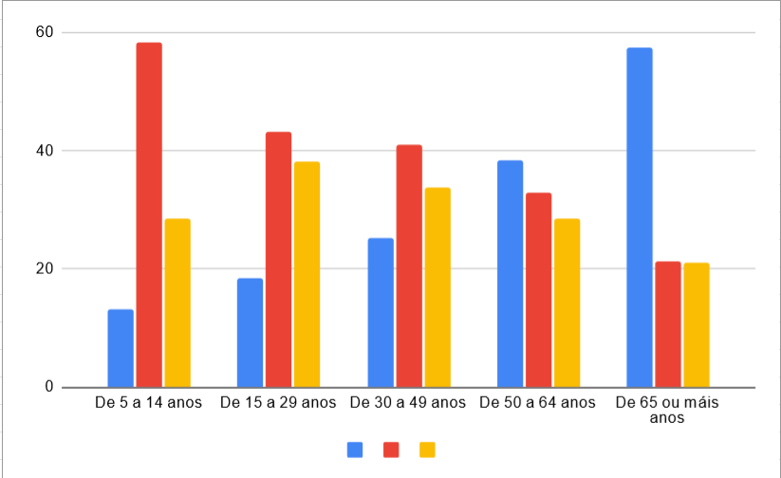
Azul: galego
Vermello: castelán
Laranxa: nas dúas igual

